Quante storie… per diventare scrittori
di Dino Ticli e Franca Calvetti
Lupo Editore

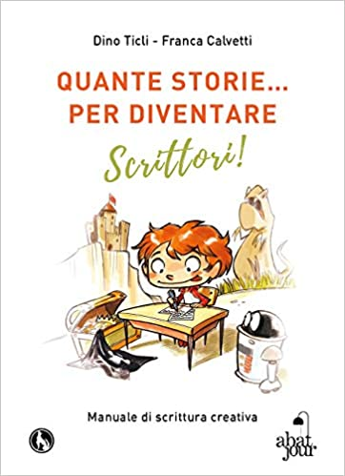
Esistono certamente molti testi di scrittura creativa, ma questo è frutto sia della competenza, ma soprattutto della creatività di uno scrittore per ragazzi.
Non è scritto in maniera tecnica e formale come un manuale, ma è un colloquio allegro e scanzonato con i lettori.

Lo si può leggere per divertimento, offre infatti l’opportunità a genitori e nonni di passare momenti allegri e istruttivi con i propri bambini, leggendo storie e racconti dell’autore e giocando con le parole.

I ragazzi possono usarlo direttamente per imparare, in modo leggero e accattivante, a leggere e a recitare con la giusta espressività e a mettersi in gioco per diventare piccoli scrittori.

Può essere utilizzato da insegnanti e educatori: il testo presenta numerosi spunti per attività di lettura, recitazione e scrittura creativa.

Sicuramente diventa un valido sussidio per chi organizza corsi di scrittura creativa rivolti a grandi e piccoli che sono convinti che nelle parole sia racchiuso un grande potere: le parole descrivono, trasmettono, creano mondi reali o fantastici e si rivolgono alla mente e al cuore di ogni uomo.

Il manuale permette di entrare nell’officina delle parole, di imparare a leggere un testo letterario per imparare a leggere se stessi, gli altri e la realtà, per ridurre il divario fra l’intenzione della scrittura e il prodotto finale.

